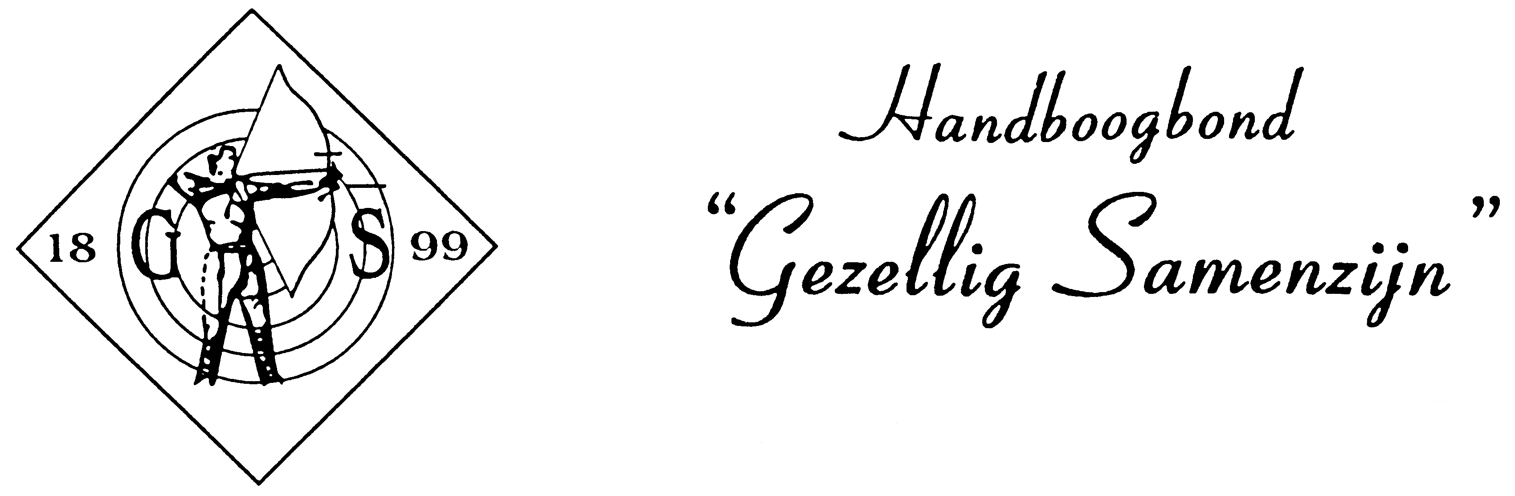

Secr.: G.W. Beckers st. Antoniusstraat 30 A 6093 GC HEYTHUYSEN Rabonr. 1186.00.281
e-mail: gezellig.samenzijn@planet.nl

Henk Hobus, Silvia Theissen en Michel de Roeper, Bondskampioenen 2006

De persoonlijke kampioenschappen handboogschieten van de handboogbond “Gezellig Samenzijn” welke op 26 en 27 augustus jl. onder wisselende weersomstandigheden werden georganiseerd door handboogvereniging “De Grensschutters” te Haler-Uffelse zijn gewonnen door respectievelijk;

-Henk Hobus van “Onze Vrije Uren” Heythuysen bij de Heren met 748 pnt. in 80 pijlen.
-Silvia Theissen van “Silberpfeil” Myhl bij de Dames met 687 pnt.
-Michel de Roeper van “De Snelle Pijl” Vlodrop bij de Jeugd met 704 pnt.

De uitslagen:

Heren 1e klasse;
Kampioen: Henk Hobus Onze Vrije Uren Heythuysen 748 pnt.
2e prijs: Rik van de Beuken Ons Genoegen Roggel 737 pnt. l.serie 181
3e prijs: Wil Adams Vriendschap en Strijd Neer 737 pnt. l.serie 179

Heren 2e klasse;
Kampioen: Har Schmits De Snelle Pijl Vlodrop 712 pnt.
2e prijs: Rob Kooiker Biej de Vogel Montfort 708 pnt.
3e prijs: Peter Thiessen De Zwarte Roos Slek-Echt 706 pnt.

Heren 3e klasse;
Kampioen: Graat Adams Vriendschap en Strijd Neer 695 pnt.
2e prijs: Piet Giebels Wilhelmina Horn 684 pnt. l.serie 178
3e prijs: Heinz Reichstein Silberpfeil Myhl 684 pnt. l.serie 171

Heren 4e klasse;
Kampioen: Lei Pinxten De Grensschutters Haler-Uffelse 632 pnt.
2e prijs: Lambert vanThoor De Zwarte Roos Slek-Echt 630 pnt.
3e prijs: Jan Gubbels Onze Vrije Uren Heythuysen 626 pnt.

Dames 1e klasse;
Kampioen: Silvia Theissen Silberpfeil Myhl 687 pnt.
2e prijs: Anneleen Heijnen De Vriendenkring Leveroy 685 pnt.
3e prijs: Miranda Corstjens Nimrod Echt 683 pnt.

Dames 2e klasse;
Kampioen: Dagmar Kohnen De Snelle Pijl Vlodrop 622 pnt.
2e prijs: Sandra Ramakers De Zwarte Roos Slek-Echt 613 pnt.
3e prijs: Nelly Beckers Onze Vrije Uren Heythuysen 611 pnt.

Jeugd:

Algeheel Jeugdkampioen: Michel de Roeper De Snelle Pijl Vlodrop 704 pnt.

A – klasse;
Kampioen: Bram Feder De Snelle Pijl Vlodrop 674 pnt.
2e prijs: Guus Luyten Heideroosje Heibloem 643 pnt.
3e prijs: Bert Giesbertz Vriendschap en Strijd Neer 641 pnt.

B-klasse;
Kampioen: Ritchie van Daal De Boschjagers Herkenbosch 679 pnt.
2e prijs: Conner Henssen Silberpfeil Myhl 634 pnt.
3e prijs: Bob Hoogmans De Snelle Pijl Vlodrop 628 pnt.

C – Klasse:
Kampioen: Marijn Hulsbosch De Zwarte Roos Slek-Echt 591 pnt.
2e prijs: Hendrik Neumann Silberpfeil Myhl 557 pnt.
3e prijs: Jeanine Weekers De Grensschutters Haler-Uffelse 536 pnt.

